第１学年３組 国語科学習指導案
平成30年1月23日(火)
授業者 教生 高田咲紀
指導者 安藤健太先生

１ 単元名・教材名 かたかなの かたち

２ 本時の学習指導
（１）目標
身の回りから片仮名を集めて、片仮名で書く言葉が入った文を書くことが出来る。
（２）展開 (○は指導上の留意点、 は評価を表す)
学習活動 | 学習内容 | 指導・援助と評価の創意工夫 | 時間
１ 前回の学習を振り返る。  ２ 本時の学習課題をつかむ。  ３ 身の回りの片仮名で書かれた言葉を書き出す。  ３ 書き出した片仮名言葉を使ったカルタをつくる。  ・アイスクリームはおいしいな  ・新しいズボンを買ったよ  ４ カルタ遊びをする。  ・四人班で机をくっつける。  ・１番から４番の順で順番に読み手となる。  ５ 自分で作ったカルタをノートにはる。 | ・前回の学習の振り返り  ・本時の学習課題  身の回りにある片仮名を集めて文を作ろう。  ・片仮名の理解の促進  ・片仮名の理解の促進  ・片仮名で書く言葉の確認 | ○前回のノートをみて片仮名の形に着目しながら振り返り、本時の学習に意欲的に取り組めるようにする。  ○出来るだけ多く見つけてノートに書くように指導する。  片仮名で書かれている言葉を集めよとしている。  ○読み札と絵札にそれぞれ例文と絵を描いたものを示すことで児童が意欲的に活動に取り組めるようにする。  ○文の中で平仮名で書く部分と片仮名で書く部分を意識できるように指導する。  片仮名で書く言葉が入った文を書こうとしている  ○カルタ遊びを通して片仮名で書く言葉が入った文を友達と共有しながら読むことができるようにする。  ○カルタのルールを細かく指定はせず、問題が応じたら班の中で話し合ってルールを決められるように指導する。  ○片仮名で書く言葉を使って文を作ることができたことを確認する。 | 2’  5’  15’  20’  3’

７ 板書計画

かたかなの かたち

シャツ
マリオ
アンパン

- よみふだをかく

② えふだをかく

ア
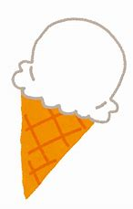
アイスクリームはおいしいな

あ
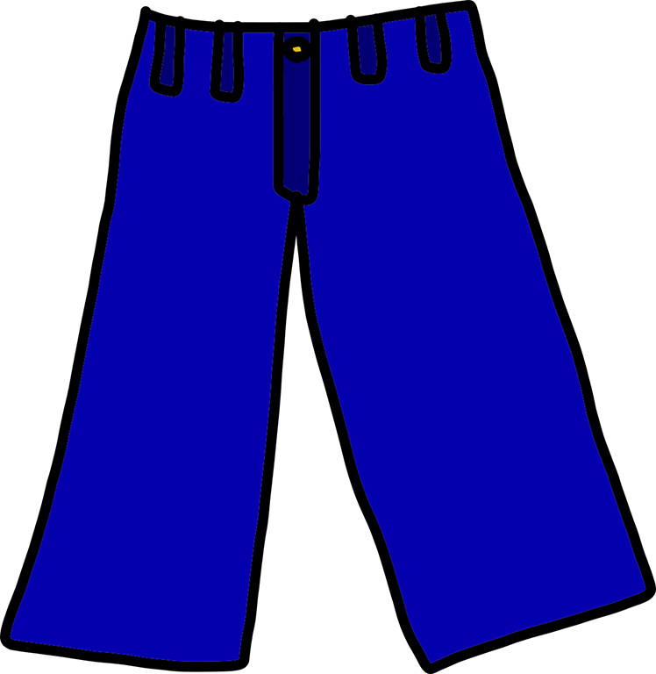
あたらしい
ズボンをかったよ

８ 備考 在籍児童数34名

